宜蘭縣立復興國中領域課程推動主題(特色)盤點表
教學領域  ( ) | 教學年段 | 七年級 | 八年級 | 九年級
 | 單元主題
 | 對應課程主軸
 | 核心素養
學校願景 | 愛與希望  勇敢展現生命力；行動與實踐力。
學生圖像 | 珍愛自己 | 尊重關懷 | 展現自信 | 果決實踐
課程發展主軸 | 身心健康  獨立思考 | 同理尊重  文化關懷 | 自我潛能  表達互動 | 解決問題  實踐反省
對應核心素養 | A1身心素質與自我精進  A2系統思考與解決問題 | B1符號運用與溝通表達  C1道德實踐與公民意識  C3多元文化與國際理解 | B1符號運用與溝通表達  B2科技資訊與媒體素養  B3藝術涵養與美感素養  C2人際關係與團隊合作 | A2系統思考與解決問題  A3規劃執行與創新應變

十二年國教總綱核心素養：
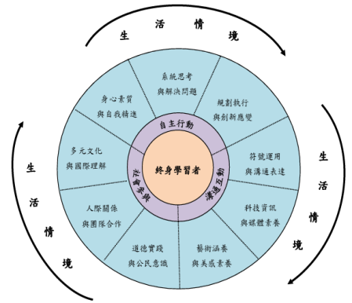
自主行動
A1.身心素質與自我精進
A2.系統思考與問題解決
A3.規劃執行與創新應變

溝通互動
B1.符號運用與溝通表達
B2.科技資訊與媒體素養
B3.藝術涵養與美感素養

社會參與
C1.道德實踐與公民意識
C2.人際關係與團隊合作
C3.多元文化與國際理解

